รายงานผลการปฏิบัติงาน
ลงพื้นที่ติดตามผลการดำเนินงานในปีงบประมาณ พ.ศ.2564 และสำรวจเพื่อเตรียมความพร้อม
พื้นที่ในการดำเนินโครงการในปีงบประมาณ พ.ศ.2565
ด้วยส่วนส่งเสริมและพัฒนาพลังงาน (สพพ.) สำนักส่งเสริมการมีส่วนร่วมของประชาชน (สสช.) ซึ่งปัจจุบันได้ถ่ายโอนภารกิจมายัง กลุ่มเสริมสร้างความเข้าใจและการมีส่วนร่วม กองศึกษาและพัฒนาโรงไฟฟ้าฐาน (กศร.) เมื่อวันที่ ๑ ตุลาคม ๒๕๖๔ ตามคำสั่ง สป.พน.ที่ 99/2564 ได้ดำเนินการจัดทำตัวชี้วัดและเกณฑ์การประเมินส่วนราชการตามาตรการปรับปรุงประสิทธิภาพในการปฏิบัติราชการ ประจำปีงบประมาณ พ.ศ.๒๕๖๔ (ระดับสำนัก/กอง) ของ สสช. องค์ประกอบที่ ๑ : การประเมินประสิทธิภาพผลการดำเนินงาน (Performance Base) ตัวชี้วัดที่ ๑.๑.๒ ความสำเร็จในการจัดทำข้อเสนอแนะเชิงนโยบายการสร้างการมีส่วนร่วมเพื่อพัฒนาพลังงานในพื้นที่ห่างไกล โดยมีพื้นที่ดำเนินการเชิงบูรณาการร่วมกับภาคีการพัฒนา ภายใต้โครงการเพิ่มการเข้าถึงไฟฟ้าของเกาะบูโหลนดอนด้วยพลังงานแสงอาทิตย์ ณ บ้านเกาะบูโหลนดอน ม.๓ ต.ปากน้ำ อ.ละงู จ.สตูล และจัดประชุมชี้แจงเพื่อขยายผลโครงการฯ ณ บ้านเกาะบูโหลนเล ระหว่างวันที่ ๒๒ – ๒๖ มิถุนายน ๒๕๖๕ โดยใช้ทุนสนับสนุนในการพัฒนาพื้นที่เป้าหมายโดยบ.รีชาร์จเอ็นเนอร์ยี
รายชื่อเครือข่ายที่ร่วมลงพื้นที่
- นายพิรัฐ อินพานิช นักวิเคราะห์นโยบายและแผน กลุ่มเสริมสร้างความเข้าใจและการมีส่วนร่วม
กองศึกษาและพัฒนาโรงไฟฟ้าฐาน กระทรวงพลังงาน
- นายธนัย โพธิสัตย์ หัวหน้าโครงการรีชาร์จ บจก. รีชาร์จ เอ็นเนอร์ยี่
- สมาชิกกลุ่มพลังงานทดแทนและการออมเพื่อความยั่งยืนบ้านเกาะบูโหลนดอน
- สมาชิกกลุ่มพลังงานทดแทนและการออมเพื่อความยั่งยืนบ้านเกาะบูโหลนเล
เกาะบูโหลนเล
เกาะบูโหลนดอน
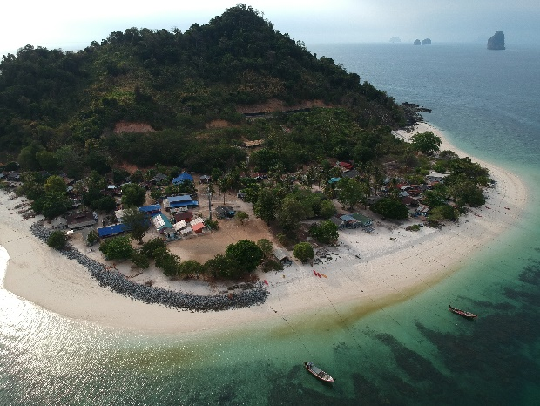
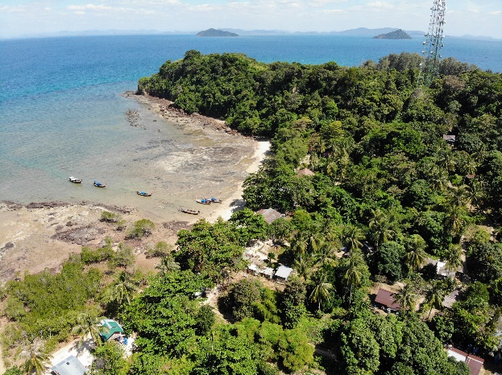

ผลการลงปฏิบัติงานในพื้นที่ รายละเอียดกิจกรรม
อันดับ | รายละเอียดกิจกรรม | ข้อมูลสำคัญที่ได้รับ
1 | วันที่ 2๒ มิ.ย. เวลา 15.00 - ๑๖.๓๐ น. ประชุมสรุปผลการดำเนินโครงการครบรอบ ๒ ปี “โครงการเพิ่มการเข้าถึงไฟฟ้าของเกาะบุโหลนดอน ต.ปากน้ำ อ.ละงู จ.สตูล ด้วยพลังงานแสงอาทิตย์” และแนวทางการขยายผล ณ ที่ทำการอุทยานแห่งชาติหมู่เกาะเภตรา ผู้เข้าร่วมประชุมประกอบด้วย 1.) พลังงานจังหวัดสตูลและเจ้าหน้าที่ สำนักงานพลังงานจังหวัดสตูล 2.) หัวหน้า อุทยานแห่งชาติหมู่เกาะเภตรา จ.สตูล 3.) ผู้แทนจาก อบต.ปากน้ำ อ.ละงู จ.สตูล 4.) ผู้แทนจากกลุ่มเสริมสร้างความเข้าใจและการมีส่วนร่วม กองศึกษาและพัฒนาโรงไฟฟ้าฐาน กระทรวงพลังงาน 5.) ผู้แทนจากองค์กรธุรกิจเพื่อสังคมรีชาร์จ ReCharge รายชื่อผู้เข้าร่วมประชุมประกอบด้วย  ๑. นายเจริญ เมฆตรง หัวหน้าอุทยานแห่งชาติหมู่เกาะเภตรา 081-6656719  2. นายวิชาญกรณ์ ประภาวิทย์ พลังงานจังหวัดสตูล  081-1747941  ๓. นายรัฐการ ลัดเลีย นายก อบต.ปากน้ำ  081-7383219  ๔. นายพงศ์พิริยะ บุญยะผลึก ผอ.กองช่าง อบต.ปากน้ำ  081-4151899  ๕. นายฮาหมัด เหร่บุตร สารวัตรกำนัน ต.ปากน้ำ  081-5411696  ๖. นายเจษฏาพร สืบก่ำ นายช่างเทคนิคอาวุโส  081-9614515  ๗. นายชัยวุฒิ บารา นายช่างโยธา  084-9694239  ๘. นายอนิรุทธิ์ หมาดหมีน เจ้าหน้าที่อุทยานฯ  085-8994838  ๙. นายพิรัฐ อินพานิช เจ้าหน้าที่วิเคราะห์ กศร.สป.พน.096-1419710  ๑๐. นายธนัย โพธิสัตย์ หัวหน้าโครงการรีชาร์จ  089-8818732  ๑๑. นางสาววริกานต์ ศิริวัฒน์ วิศวกรปฏิบัติการ  087-3696622  ๑๒. นายพุทธิรัช เหมรา นักวิชาการพลังงาน  062-4146993  ๑๓. นายอะหมาด สามารถ นักวิชาการพลังงาน  083-6591264  14. นางสาวปิญชาน์ รักษกาฬ นักวิชาการพลังงาน  082-7332997  15. นางสาวสุกัญญา หลังปาปัน เจ้าหน้าที่ธุรการ  082-4357939  1๖. นางสาวรุ่งนภา บุญทองขาว นักวิเคราะห์นโยบายและแผน074-724142  1๗. นางอำม๊ะ ดาหมาด นักวิชาการพลังงาน  087-3942766  1๘. นางสาวกุสุมา ดาหมาด นักวิชาการพลังงาน  099-2700810  ๑๙. นายวีระพล พรมนิล เจ้าหน้าที่ สนง.พลังงานจังหวัดสตูล  080-1475538  ๒๐. นางสาวรัตติญา อุสนุน เจ้าหน้าที่ประสานงานทั่วไป080-6071332  ๒๑. นางสาวณัฐชยา วงษ์นาคเพ็ชร์ เจ้าหน้าที่ประสานงานโครงการฯ 065-9215735  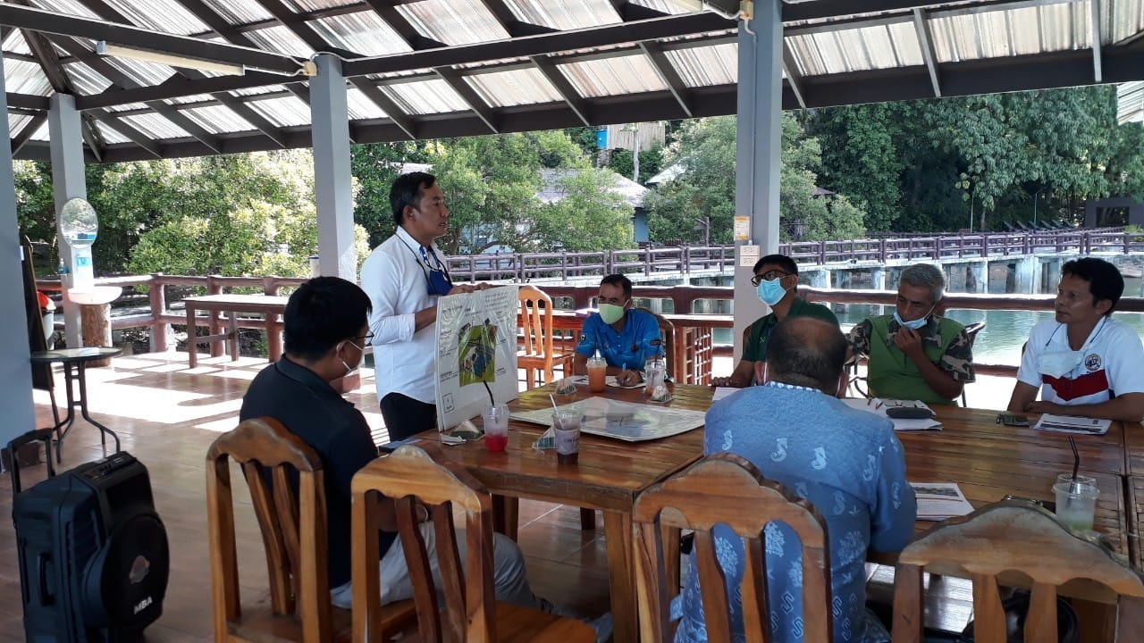 | - เนื่องจากทาง อบต. ปากน้ำได้ดำเนินการเสนอโครงการพัฒนาระบบไฟฟ้าจากพลังงานแสงอาทิตย์ โดยบ้านเกาะบูโหลนดอนจะให้ระบบไมโครกริด และบ้านเกาะบูโหลนเล จะใช้ระบบโซล่าโฮม  - ที่ประชุมเสนอว่าเพื่อให้เกิดความยั่งยืนในการบริหารจัดการควรบูรณาการโครงการในส่วนของการพัฒนาจากงบกองทุนอนุรักษ์และโครงการพัฒนาจากภาคีเครือข่าย ReCharge ที่ดำเนินงานไปก่อนหน้านี้ และให้ชุมชนที่มีการรวมกลุ่มการบริหารจัดการในชื่อกลุ่มพลังงานทดแทนฯบ้านเกาะบูโหลนดอนและเกาะบูโหลนเล เข้ามามีส่วนร่วมในการบริหารจัดการความยังยืนของระบบโซล่าโซลาที่ได้รับการสนับสนุน  - ควรมีการประชุมวางแผนบูรณาการอีกครั้งหากโครงการภายใต้งบกองทุนได้รับการอนุมัติ
๒ | วันที่ 2๓ มิ.ย. เวลา ๑๖.๓๐-๑๙.๐๐ น. : ขนส่งอุปกรณ์จากท่าเรือปาก บารา ไปเกาะบูโหลนดอนเพื่อเตรียมติดตั้งขยายผลชุดตู้เย็นร่วมกับช่างชุมชน  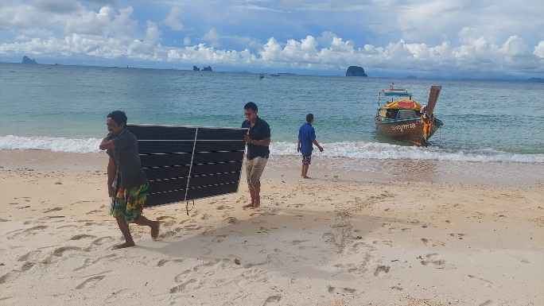 | - กลุ่มพลังงานทดแทนและการออมบ้านเกาะบูโหลนดอน มีการเปิดรับสมาชิกใหม่ เก็บเงินมัดจำระบบโดยสมาชิก ๓ ครัวเรือน มีความต้องการตู้เย็นโซล่าเซลชุด L อุปกรณ์ DC ๑๒ ประกอบด้วย แผง ๔๕๕ วัตต์ คอนโทรชาร์จ แบตเตอรี่ ๑,๒๐๐ Wh. ชุดให้แสงสว่าง หลอดไฟ 6 ดวง พัดลม ๒ ตัว แบตเตอรี่ ๑๕๐ Wh.
๓ | วันที่ 2๔ มิ.ย. เวลา ๐๘.๐๐-๑๖.๓๐ น. : ๑. สำรวจ ติดตาม สอบถาม ครัวเรือนผู้ใช้งานระบบ SHS เพื่อประเมินผลการดำเนินงาน  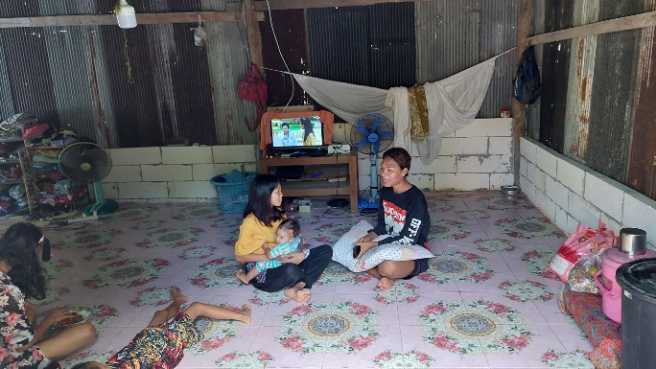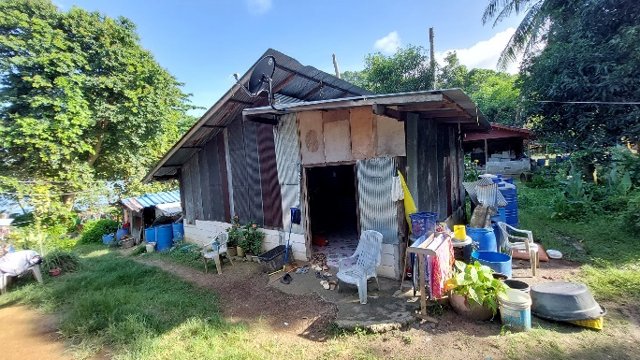  ๒. ติดตามผลการดำเนินงานของช่างชุมชน อบรมให้กับช่างชุมชนติดตั้งระบบ ตู้เย็นโซล่าเซลชุด L อุปกรณ์ DC ๑๒ ประกอบด้วย แผง ๔๕๕ วัตต์ คอนโทรชาร์จ แบตเตอรี่ ๑,๒๐๐ Wh. ชุดให้แสงสว่าง หลอดไฟ 6 ดวง พัดลม ๒ ตัว แบตเตอรี่ ๑๕๐ Wh. | - การฝึกอบรมแบบ On the Job Training--OJT การฝึกการปฏิบัติงานจริง ไม่เน้นการเรียนทฤษฎีมากนัก เน้นไปในทางฝึกปฏิบัติ ทำให้ช่างชุมชนเกิดความรู้ความเข้าใจ กับการปฏิบัติงานโดยตรงเห็นผลชัดเจน ต้นทุนต่ำ  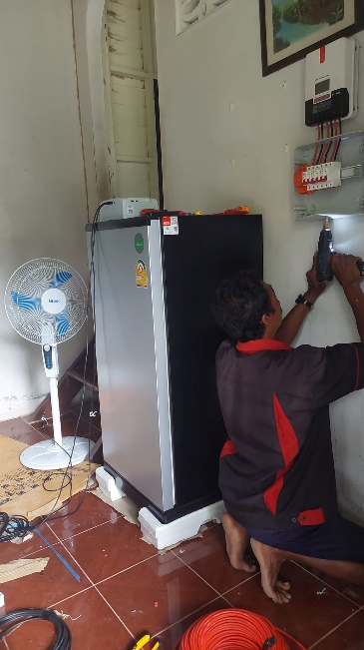
๔ | วันที่ 2๕ มิ.ย. เวลา ๐๘.๐๐-๑๖.๐๐ น. : ๑. ติดตามผลการดำเนินงานของช่างชุมชน อบรมให้กับช่างชุมชนติดตั้งระบบ ตู้เย็นโซล่าเซลชุด L เพิ่มเติม  ๒. ๑๖.๐๐-๑๗.๓๐ ประชุมคณะทำงานและสมาชิก กลุ่มพลังงานทดแทนฯ  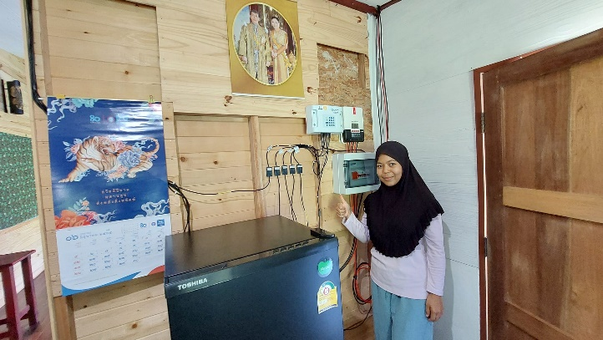 | - การเลือกตั้ง เลขานุการและเหรัญญิก กลุ่มฯ คนใหม่ แทนตำแหน่งที่ว่าง เนื่องจากคนเก่าลาออก สรุปดังนี้  1.) น.ส.มารีน่า สำเนียงล้ำ ตำแหน่งเลขานุการ  2.) น.ส. สมใจ ทิมม่วง เหรัญญิก  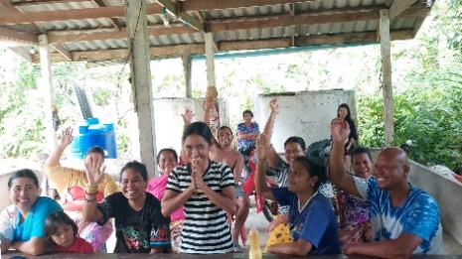
๕ | วันที่ 2๖ มิ.ย. เวลา ๐๘.๐๐-๑๖.๐๐ น. ๑.) ติดตามผลการดำเนินงานของช่างชุมชน อบรมให้กับช่างชุมชนติดตั้งระบบ ตู้เย็นโซล่าเซลชุด L เพิ่มเติม ๒.) ๑๘.๐๐ น.เดินทางไปเกาะบูโหลนดอน  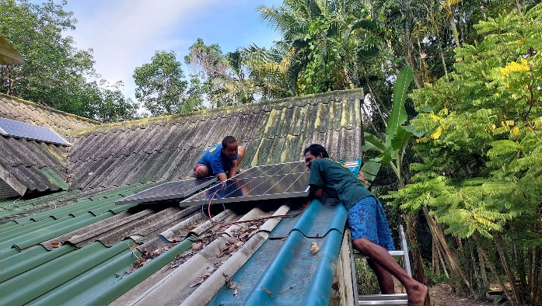  ที่ปรึกษาประชุมกรรมร่วมกับเหรัญญิกกลุ่มพลังงานทดแทนบ้านเกาะบูโหลนดอนฯ นางหทัยชนก วุฒิสิทธิ์  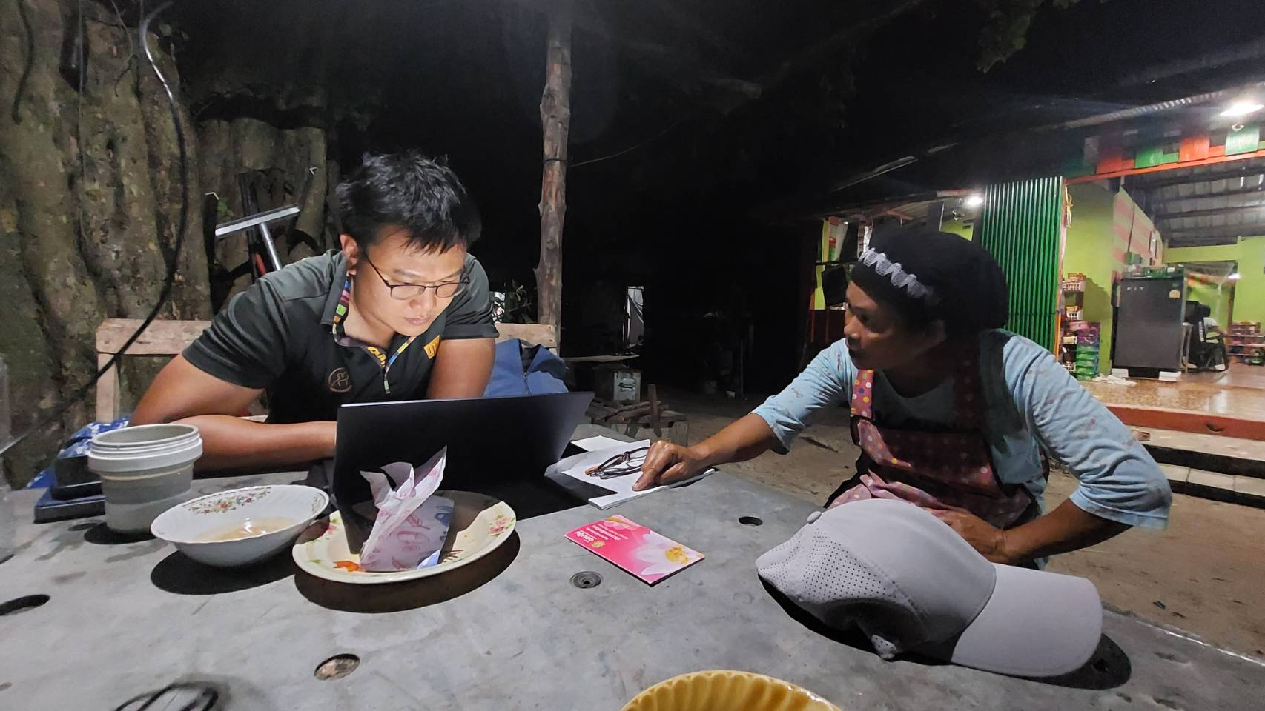 | - เนื่องจากบ้านสมาชิกเกาะบูโหลนเลมีต้นไม้เยอะทำให้เกิดเงาบังช่างชุมชนจึงต้องทำการย้ายแผงโซล่าเซลให้ได้ตำแหน่งรับแสงอาทิตย์ที่ดีที่สุดเท่าที่จะทำได้ทั้งนี้ ที่ปรึกษาทราบถึงข้อจำกัดนี้จึงได้ทำการเพิ่มขนาดแผงโซล่าเซลเพิ่มขึ้น 30% เพื่อทดแทนชั่วโมงแสงแดดที่หายไป  - มีการทบทวนเงื่อนไขการประกันอุปกรณ์ไฟฟ้าโซล่าโฮมให้กับสมาชิกบ้านเกาะบูโหลนดอน เช่น อุปกรณ์ไฟฟ้า เช่น พัดลม ทีวี ชำรุดเสียหาย และไม่สามารถซ่อมได้ ก่อนครบกำหนดระยะเวลาผ่อนชำระ ทางกลุ่มจะสมทบงบประมาณ(50%) ช่วยแบ่งเบาภาระสมาชิกในการผ่อนชำระอุปกรณ์ใหม่  - กลุ่มมีแนวคิดจะนำอุปกรณ์ไฟฟ้า เช่น พัดลม มาจำหน่ายให้สมาชิกแบบขายขาดไม่ผ่อน
๖ | วันที่ 2๗ มิ.ย. เวลา ๐๘.๐๐-๑๒.๐๐ น. ๑. สำรวจ ติดตาม สอบถาม ครัวเรือนผู้ใช้งานระบบ SHS เพื่อประเมินผลการดำเนินงานกลุ่มพลังงานทดแทบ้านเกาะบูโหลนดอน  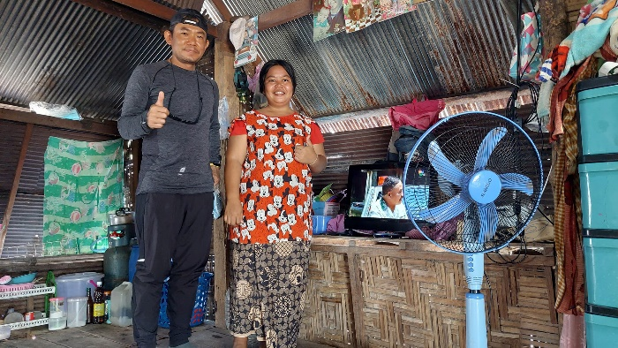  ๒. ที่ปรึกษาและกรรมการกลุ่มพลังงานทดแทนบ้านเกาะบูโหลนเล เดินทางไปเบิดบัญชีกลุ่มฯที่ธนาคารออมสินสาขา อ.ละงู  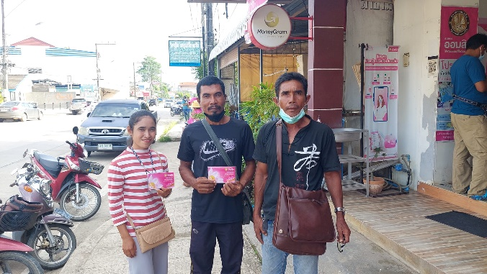 | 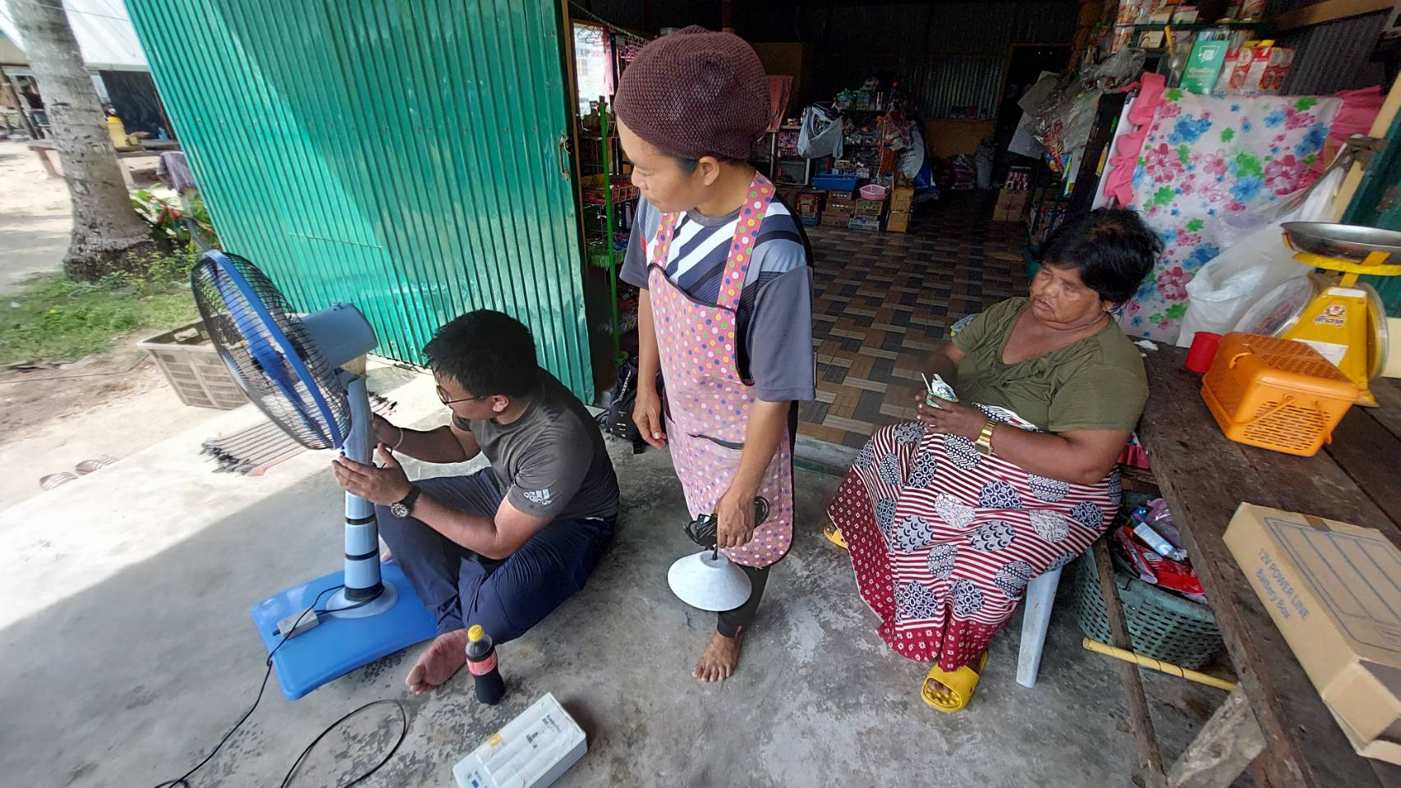  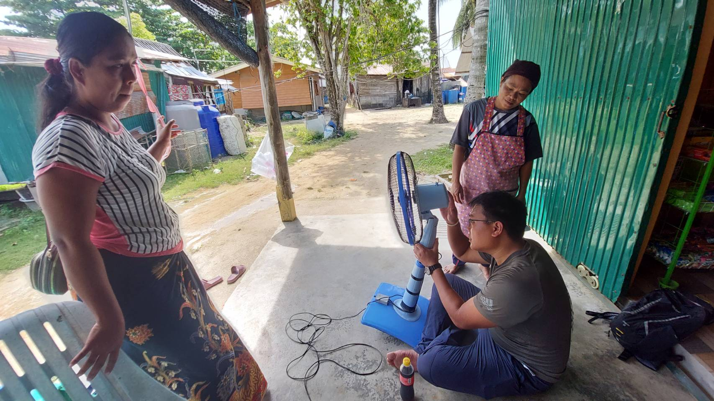  - ชื่อบัญชี 1 กลุ่มพลังงานทดแทนและการออมเพื่อความยั่งยืนบ้านเกาะบูโหลนเล (ค่าบริการไฟฟ้าชุมชน)  ในชื่อบัญชี 2 (ออมทรัพย์สัจจะ)

อ่านรายละเอียดและดาวน์โหลดเอกสารเพิ่มได้ที่ : กศร.ร่วมกับองค์กรรีชาร์จ ลงพื้นที่พัฒนาการเข้าถึงไฟฟ้าด้วยพลังงานแสงอาทิตย์ https://ppp.energy.go.th/กศร-ร่วมกับองค์กรรีชาร์/
